安徽海螺川崎工程有限公司2018届校园招聘

一、招聘需求与基本要求
一）岗位及专业需求：
序号 | 招聘专业 | 要 求 | 招聘  人数 | 从事岗位 | 主要工作地点
1 | 热能动力专业 | 本科及以上学历、英语四六级以上、211及985重点院校应届毕业生 | 5人 | 从事发电项目工程设计工作 | 芜湖
2 | 环境工程  类专业 | 本科及以上学历、英语四六级以上、211及985重点院校应届毕业生优先 | 5人 | 从事炉排炉垃圾焚烧发电、水泥窑协同处置生活垃圾及固废危废等环保项目设计成套工程 | 芜湖
3 | 机械专业 | 本科及以上学历、英语六级以上，211及985大学毕业生 | 5人 | 从事固废项目工程管理或机械采购工作 | 芜湖
4 | 电气专业 | 本科及以上学历、英语四六级以上，211及985大学毕业生优先 | 5人 | 从事发电及固废项目电气设计及工程成套管理工作 | 芜湖

二）应聘基本要求：
全日制应届毕业生、历届毕业生（5年内），服从组织工作安排和内部必要工作调动，愿意多岗锻炼；身体健康，沟通能力良好，专业基础知识较扎实，有良好的敬业精神和职业道德，双方意向确定后愿意签订就业协议（应届）。

三）应聘资料及流程
应聘简历、各类资格证书、就业推荐表及在校成绩（应届）、毕业证书（历届），以及其他认为能够反映和证明个人能力的材料；
应聘基本流程：投递简历—筛选简历—面试考核（针对性安排复试）—签订就业协议（确定拟录用意见）—安排入职体检。
四）相关待遇
1、薪酬福利：入职后与公司签订劳动合同，按规定实行试用期3-6个月，员工薪酬包含薪酬起薪+各类奖金及补贴等，入职第一年经考评合格的，根据学校性质、学历层次等，年收入7-10万元，具体面谈商定。
2、其他福利：
（1）提供单身公寓，拥有员工食堂，有食宿补贴；员工可购集团公司经济适用房、低息住房公积金贷款等优惠政策；
（2）按照国家规定享受养老保险、医疗保险、工伤保险、失业保险、生育保险和住房公积金等福利待遇；
（3）按规定申请公司所在地大学生就业等各项福利补贴；
（4）员工可依法享受探亲假、带薪年休假、婚丧假、护理假、节育假等各种休假。
（5）公司每年免费为员工进行一次全面的健康检查。
（6）公司不定期组织员工文体类活动，集团拥有健全的健康休闲中心，包括游泳馆、健身房、舞蹈房、保龄球馆等基础设施。

二、公司简介
安徽海螺川崎工程有限公司成立于2006年，是中国海螺创业控股有限公司旗下的芜湖海创实业有限责任公司与日本川崎重工业株式会社共同合资成立的中日合资公司，注册资本1亿元。中国海螺创业控股有限公司（简称：海螺创业），于2013年在开曼群岛注册成立，同年12月19日在香港上市（股票代码：00586.HK）,海螺创业是“海螺系”第三个上市企业集团（海螺水泥、海螺型材）；海螺创业持有安徽海螺集团有限责任公司（简称：海螺集团）49%股权，是海螺集团的第二大股东，公司直属拥有40余家附属公司，总资产超过200亿元。
本公司主要经营业务范围：节能产业（工业余热发电、燃煤发电、节能立磨）、环保产业（垃圾处理、固废危废处理、污水处理工程、水泥窑炉烟气脱硝技术）、装备成套产业、基础产业等领域，是中国海创控股公司主营节能环保板块的支柱企业。
公司现已取得近75项发明与实用新型专利，被认定为国家高新技术企业。
先后获得一项国家科技支撑计划项目、一项中国建筑材料联合会科学技术成果奖、联合国全球可再生资源领域最具投资价值奖“蓝天奖”，并通过了IS09001质量管理体系、IS014001环境管理体系、GB/T28001职业健康安全管理体系认证。
2014年公司荣获“安徽省环保产业优秀企业”、“安徽省环境保护创新试点单位”、安徽省“二〇一三年度工业百强企业”等荣誉称号，同时获得中国建材机械工业协会会员单位、安徽省产业协会会员、中国资源综合利用协会常务理事单位等会员资质，省商务厅颁发的对外承包工程资格证书。
2015年公司积极响应国家“一带一路”发展战略，大力拓展海外节能环保业务，在上海市投资成立了上海海螺川崎节能环保工程全资子公司，利用上海自贸区政策与优势，海外业务得以迅速扩张。
截止目前：公司业务迅速推广应用到23个省市自治区，并出口至泰国、巴基斯坦、印尼、巴西、越南、缅甸等国家。公司产业范围已覆盖至：
- 工业余热发电工程已出口至世界各大行业
海螺集团公司实施的中国首套水泥纯低温余热发电项目于1998年在海螺集团宁国水泥厂建成投运。
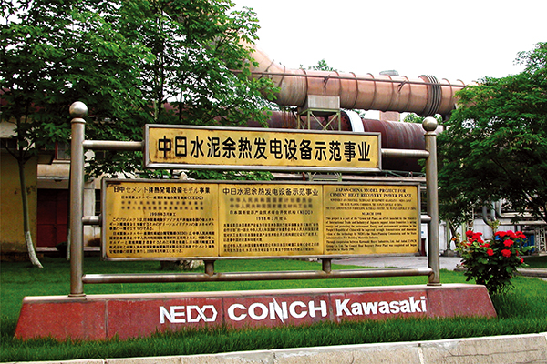
截止目前，公司已在国内23个省市自治区、近60家水泥企业集团，涉及309条水泥熟料生产线，推广了225套水泥余热发电机组（其中国外22套）、5套钢铁余热发电、1套风力发电、6套燃煤发电，产品出口至泰国、巴基斯坦、缅甸、土耳其、越南、巴西、印尼等国家。装机规模达到2508兆瓦，按照火力发电同口径计算，年节约686万吨标准煤，减排1760万吨二氧化碳。其中已累计建成余热发电项目212套、钢铁发电项目5套、自备电项目5套、风力发电项目1套。

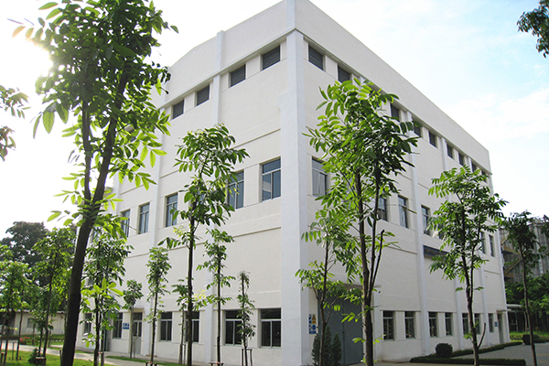
汽轮发电机厂房
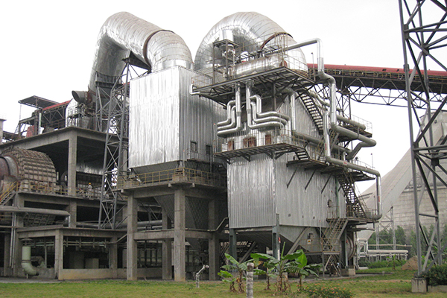
窑头AQC锅炉

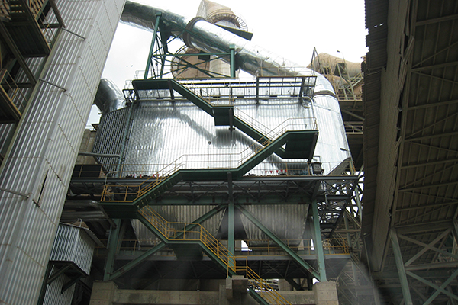
窑尾PH锅炉
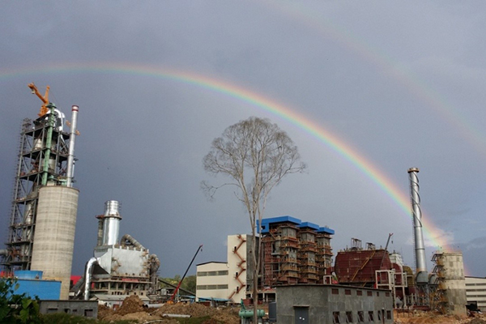
首套南加海螺燃煤自备电项目，是2012年12月9日成功取得首套燃煤自备电项目，该项目是南加海螺水泥有限公司2x18MW燃煤自备电厂，该项目于2014年10月国庆期间成功投运。
（二）垃圾处理、垃圾焚烧发电已被中国政府列为城镇化建设的重要推广项目
1、利用水泥窑协同处置城市生活垃圾项目：2010年3月，成功开发出世界首套利用水泥窑处置城市生活垃圾——铜陵海螺公司日处理600吨垃圾示范项目，受到了国家和地方政府、领导及国内外有关企业的高度关注，产生了巨大的社会效益。
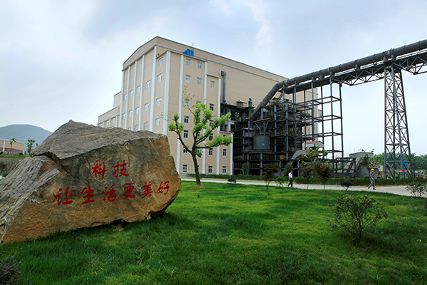
2012年11月及2014年11月又相继在贵州省贵定县、甘肃省平凉市成功投运第二套、第三套日处理200吨垃圾处理项目。之后在全国各地如雨后春笋迅速推广使用，截止目前公司已在安徽、甘肃、贵州、湖南、重庆、四川、广西、广东、福建等10省市推广了25套CKK项目及1套污泥处理项目，其中已建成项目19套，目前在建项目5套，日处理生活垃圾6800吨。
垃圾处理厂房（CKK）外景
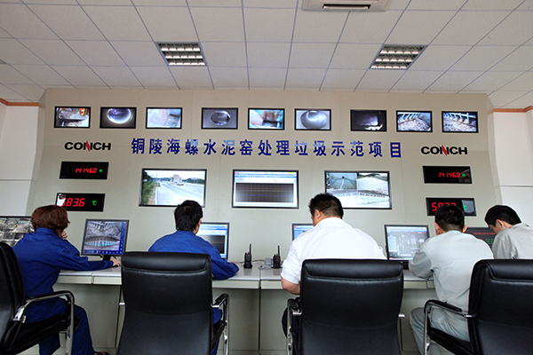中央控制室
2、首套利用炉排炉焚烧发电技术——安徽省金寨县2×300t/d垃圾发电项目，于2014年10月28日土建开工，项目历时13个月，2015年12月底顺利调试投运。截至目前，已相继在云南、安徽、贵州、湖南、新疆等地成功签约垃圾发电项目8个，其中，贵州铜仁、云南砚山项目已顺利投产，其他项目正在紧锣密鼓建设中。
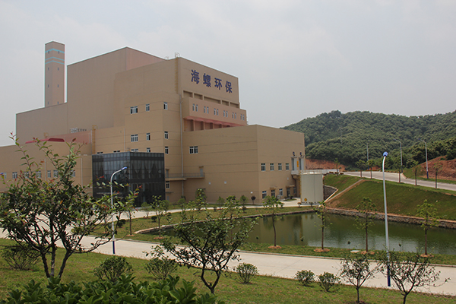
坐落在居民生活区附近的垃圾焚烧发电厂
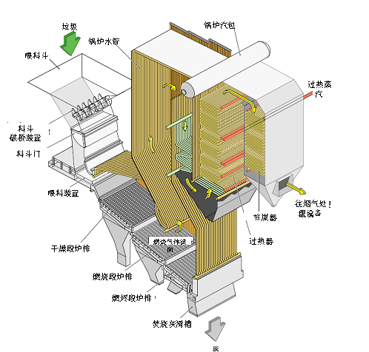

垃圾焚烧及余热回收锅炉

3、利用水泥窑处置城市工业固废危废技术：该技术是公司研发的能有效处理工业固废的技术，旨在解决因工业固废量迅速激增导致的社会民生问题。截至目前，已建成陕西蓝田、富平、乾县3个利用水泥窑处理危废、固废项目；其他在建及报批待建项目13个，总设计处理能力为6850t/d。
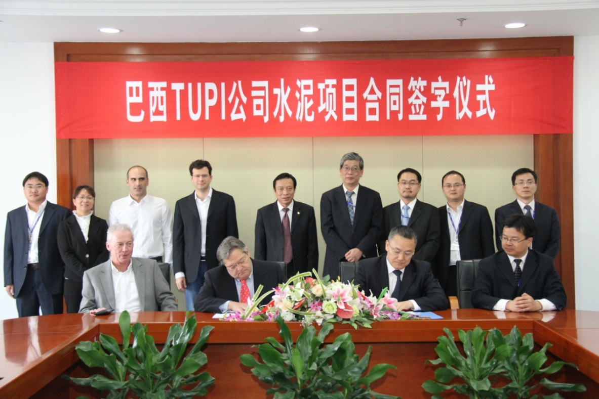
4、水泥成套及水泥窑炉烟气脱硝：公司现已建成投运水泥成套项目3套， 2012年5月公司与巴西TUPI 水泥有限公司成功签订3500t/d 水泥生产线项目，该项目建设历时14个月于2013年7月29日成功投运，是公司承接的首个水泥装备成套项目，为公司海外水泥装备建设积累了宝贵的经验，同时成功打响了南美业务市场的第一枪。

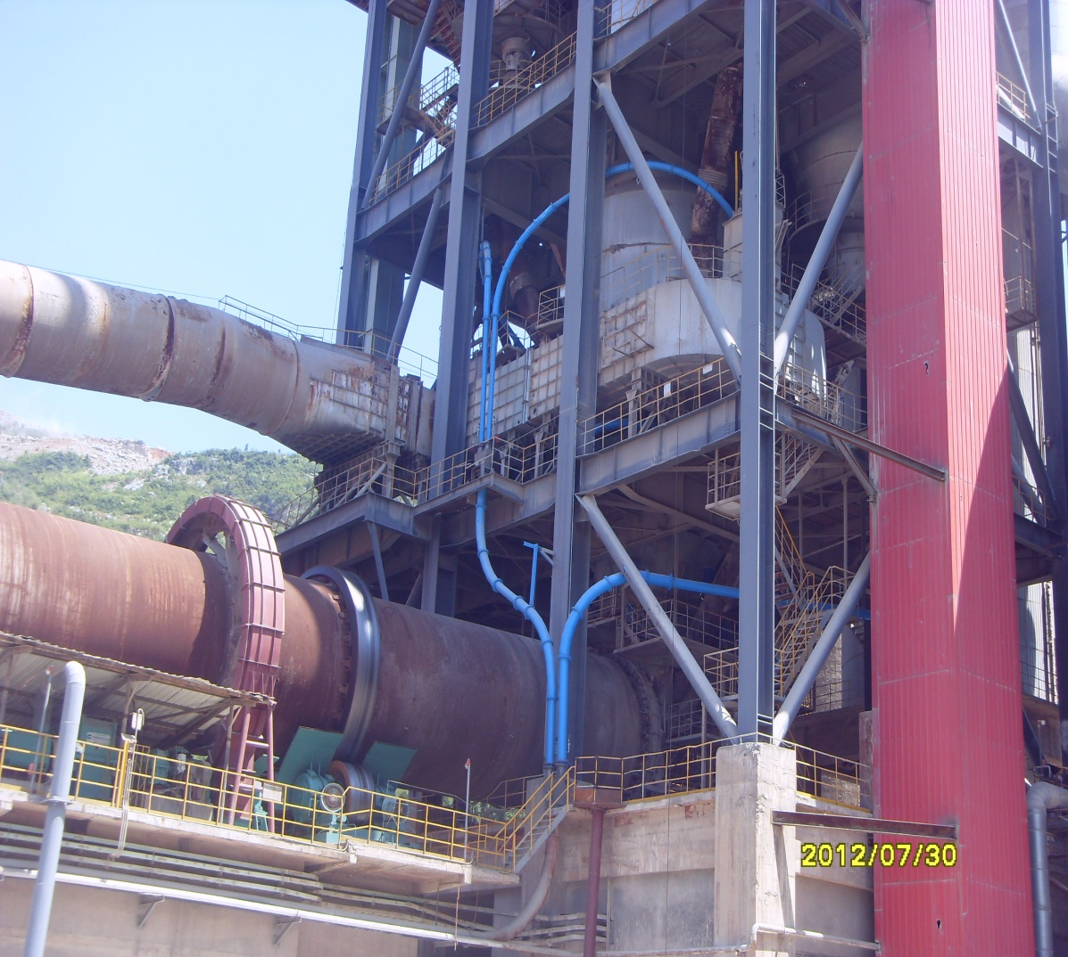
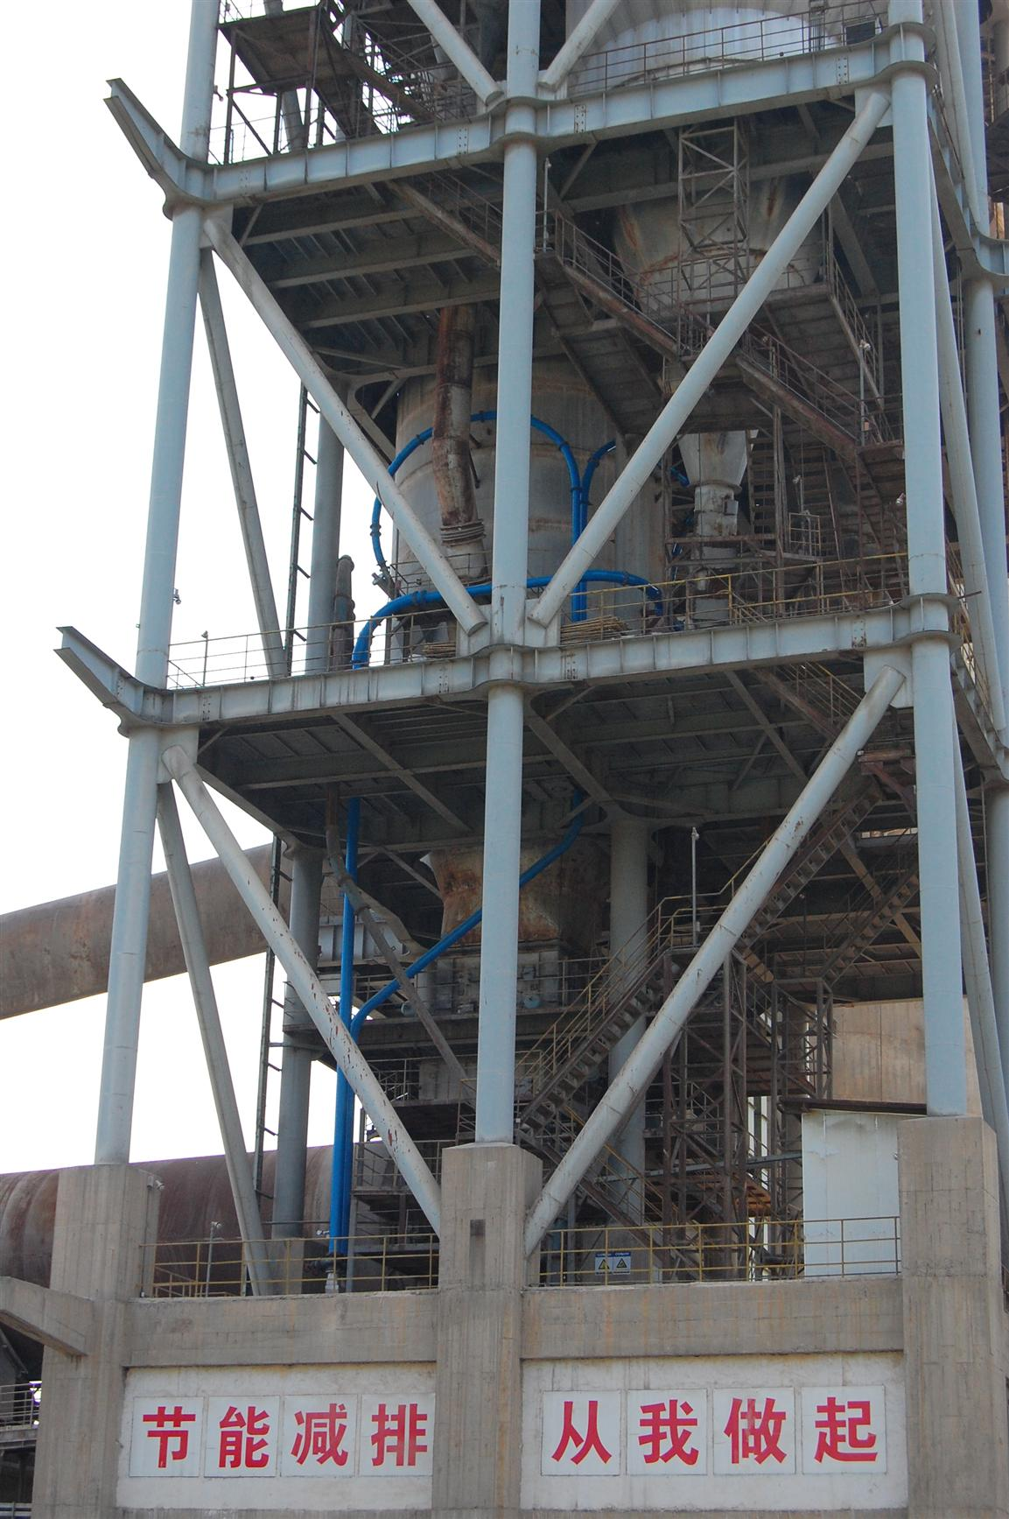
5、公司在全国各水泥生产线开展了近60套水泥脱硝项目，为当地节能减排做出了一定的贡献！

（三）基础产业领域：目前已开发和生产的产品有：1、用于日产5000-5500吨熟料线的预热器和冷却机；2、水泥粉磨用辊压机；3、通用水泥装备；4、节能立磨、垃圾焚烧炉。
目前：公司水泥余热发电市场占有率约占25%，水泥窑协同处置垃圾业务占有率约50%，分别占居同行业领先水平。

公司地址位于：安徽省芜湖市弋江区九华南路1007号 邮编：241070。本公司子公司上海海螺川崎公司地址位于上海市金桥自由贸易试验区 邮编：201206
联系电话：0553-8398696，18905535680，联系人陶先生
传 真：0553-8398676
简历请投递至邮箱：conchcym@163.com、touzui1983@126.com
海螺川崎诚挚邀请您加入我们！

